深圳市宝安区人民医院
2023年第55期社康采购预防接种数字化设备招标公告
采购编号:BYZBCG2023-55
根据国家及省市有关政策和规定,依照公开､公平､公正的原则,深圳市宝安区人民医院拟对以下项
目进行公开竞价采购,欢迎合格供应商对下列产品和有关服务进行谈判｡公告如下:
采购项目的名称及技术参数:
项目名称 | 是否进口 | 单位 | 数量 | 使用科室 | 备注
社康采购预防接种数字化设备 | 否 | 套 | 1 | 中粮创芯社康、  尖岗山社康 | 具体要求,详见附件
二､报名时间和地点:即日起至2023年8月10日16:00前,将1.投标书(正本1份)交至宝安区人民医院立
体停车场出口对面A栋201室招标采购管理中心办公室预审;2.电子版文件发送至电子邮箱:①投标书正本
(胶装成册)纸质扫描件(PDF格式)②封面､报价单(价格不填)为word格式｡投标书不用密封,逾期送达或资料
缺项者恕不接受｡
三､投标书要求:具体请下载以下“详细文件”,严格按《投标书模板》准备相应资料｡
四､谈判时间和地点:待定并请关注深圳市宝安区人民医院官网-通知公告-招标公告通知｡参加谈判时,
供应商须提供密封报价单和样品演示｡报价单须注明品名､品牌､规格､单位､报价等详细项目｡
五､联系电话: 0755-23051511(魏老师､万老师)｡

深圳市宝安区人民医院

2023年7月31日

谈判须知
1､投标人必须是在中华人民共和国境内注册,具有独立法人资格､独立承担民事责任和履行合同能力,有国家主管部门核发的有效的《企业法人营业执照》､《税务登记证》､《组织机构代码证书》或者有统一社会信用代码《营业执照》｡
2､非单一来源竞价须三家或三家以上投标单位｡价格高于宝安区人民医院拟定的底价为废标｡
3､投标人必须在其投标文件中根据服务的详细内容,计入投标总价｡
4､标价应为含税实际价格,包括验收合格前所发生的一切费用｡
5､投标费用:不论投标的结果如何,投标人必须自行承担与参加投标有关的所有费用｡
6､投标人应提供5份投标书(1正4副),每份投标书须清楚地标明“正本”或“副本”字样,正本与副本必须一致;若正本与副本不一致,以正本为准｡投标书正本的每一页都应由投标人或其授权代表用姓名签字｡每份投标书须由投标人法人或其授权代表正确签署｡
7､投标人提供的所有书面文件材料均须加盖公司印章｡
8､投标人提供的证明文件材料必须是真实的,若经核实有虚假证明文件则作废标处理,宝安区人民医院将拒付该中标产品所使用费用款项,并将投标人列入黑名单,2年内禁止其参加宝安区人民医院招标采购活动｡
9､如果产品的质量和规格与合同不符,或在质量保证期内证实其产品是有缺陷的,包括潜在缺陷或使用不符合要求的材料,买方报请当地质监､药监等有关部门进行检查后,有权凭质检证书向卖方提出索赔,买方发出索赔通知后20天内,如果卖方未作答复,上述索赔将被视为已被卖方接受｡
10､投标人必须接受:需方的采购谈判方法;需方不向落标方解释落标原因,不一定以最低价中标､不退还谈判响应文件｡
11､除买方事先书面同意外,卖方不得将自己应履行的全部或部分合同义务转让给他人｡
12､经宝安区人民医院评审委员会确认预中标单位,并经公示3天由招标采购管理中心通知领取中标/成交结果通知书,凭结果通知书10天内到宝安区人民医院采购部门签订供货合同｡
13､本项目不得转包､拆包,不接受联合体投标人｡

谈判方法和程序
一､评审谈判响应文件
1､评标工作由集团专门组织的评标委员会进行资格性和符合性评审｡
2､在初审阶段,属于下列情况的投标书将不能进入复审阶段:
(1)投标书法定代表人或其授权代表签字､盖章模糊无法辨认的;
(2)所提供文件资料存在故意隐瞒或提供不实内容的;
(3)提供资质材料不完整的｡
二､谈判小组
1､谈判小组依法由5人(含)以上奇数的人员组成｡
2､谈判期间,谈判响应方全权代表必须在场,负责解答有关事宜｡
三､采购评审原则与方法
1､将采用综合评分法,即按照招标文件中规定的因素包括价格､技术､财务状况､信誉､业绩､服务等进行谈判后,进行最后确认和报价,以最后得分最高的投标人作为中标候选供应商｡
2､在采购过程中,出现下列情形之一的,应予废标:
(1)出现影响采购公正的违法､违规行为的;
(2)供应商的报价均超过预算金额,不能支付的;
(3)因重大变故,采购任务取消的;
(4)其他经评审小组一致认定应予废标情形的｡
3､在采购过程中,投标人投标报价明显超过市场平均价格,评审小组经评审后一致认定报价不合理的,可以认定其报价无效｡
4､需方不向落标方解释落标原因,不一定以最低价中标､不退还谈判响应文件｡
四､谈判程序
1､评审小组审核采购响应文件｡评审小组按照资格性和符合性进行审核响应文件｡
2､评审小组汇总并讨论审核情况,确定采购响应方是否符合采购资格｡
3､按标项与各采购响应方进行谈判和评审｡
(1)必要时由谈判响应方介绍公司的基本情况､产品的性质､用途､销售及价格｡
(2)谈判小组就讨论和汇总的情况与谈判响应方展开谈判｡
(3)各谈判响应方在本标项全部谈判结束后按规定时间内进行报价｡在集团监察部门监督下,由工作人员当众拆封､唱标｡唱标的内容包括投标人名称､投标价格(按照SFDA批准的名称､详细规格型号填写报价)现场递交｡
4､谈判小组对谈判的情况进行综合评分(总分100分)｡技术商务分与报价评审分相加总分最高者为预中标单位｡
一、技术部分 |  |  |  |  | 35分
序号 |  | 评分因素 |  | 分值范围 | 评分准则
1 |  | 技术参数响应情况 |  | 30 | 1、评审标准：注有▲的重要技术要求每1项负偏离，扣 5分；其他一般技术要求每1项负偏离，扣 1分；  2、评审依据：投标人需提供《技术条款偏离表》  （采购人须认真详细填写附件《货物技术参数要求清单》）
2 |  | 项目实施方案 |  | 5 | 项目实施方案对工期保证、专业技术人员、实施措施、质量保证等进行评审。  评分标准：  （1）投标文件响应内容全面；  （2）投标文件响应内容具体；  （3）投标文件响应内容针对性强；  （4）投标文件响应内容科学合理；  （5）投标文件响应内容可操作性强。  满足以上五项要求的评价为优，得5分；  满足以上四项要求的评价为良，得3分；  满足以上三项要求的评价为中，得1分；  其它情况的评价为差，得0分；
二、商务部分 |  |  |  |  | 30分
序号 |  | 评分因素 |  | 分值范围 | 评分准则
1 |  | 供应商行业经验 |  | 10 | 投标人承担过国家级免疫规划软件项目业绩的每提供1份得5分,省级每提供1份得2分,市级每提供1份得1分,满分10分｡需提供证书或与疾控签订的合同｡
2 |  | 供应商资质 |  | 5 | 投标人具有ISO20000信息技术服务管理体系认证、ISO9001质量管理体系认  证、ISO27001信息安全管理体系认证、软件企业证书、国家高新技术企业证书  资质，每提供1项得1分，满分5分。
3 |  | 项目驻点人员要求 |  | 5 | 本地有驻地机构的，可加提供售后服务网点租赁合同及人员社保证明。驻点服务人员≥10人得5分，≥6人得3分，≥3人得1分。  满分5分。
4 |  | 售后服务 |  | 5 | 项目售后服务和培训方案  评分标准：  （1）投标文件响应内容全面；  （2）投标文件响应内容具体；  （3）投标文件响应内容针对性强；  （4）投标文件响应内容科学合理；  （5）投标文件响应内容可操作性强。  满足以上五项要求的评价为优，得5分；  满足以上四项要求的评价为良，得3分；  满足以上三项要求的评价为中，得1分；  其它情况的评价为差，得0分；
5 |  | 诚信管理情况 |  | 5 | 投标人在参与政府采购活动中存在被记入诚信档案的情形（被禁止参与政府采购活动除外）且在主管部门相关处理措施实施期限内的，本项不得分，否则得满分。投标人需提供证明材料（以提供诚信承诺为准）
 | 三、价格部分（35分） |  | 报价超过最高限价和与招标文件有重大偏离的或不能通过评标委员会初审的供应商不列入报价范围，列入报价范围的供应商价格分采用低价优先法计算，即满足招标文件要求且投标价格最低的投标报价为评标基准价，其价格分为满分(35分)。其他投标人的价格分按照下列公式计算：投标报价得分=(评标基准价／投标报价)×35
5､谈判小组拟制谈判报告｡
五､中标通知
- 谈判结束后,院方将于三日内在深圳市宝安区人民医院官网上发布中标公告,公告期满,如无谈判响应
方质疑,由深圳市宝安区人民医院招标采购管理中心签发《中标/成交结果通知书》｡
- 结果通知书发出后,若中标谈判响应方放弃中标,应当承担相应的法律责任｡结果通知书对采购人和中标
谈判响应方具有同等法律效力｡
(三)中标公告期满后,中标公司将来深圳市宝安区人民医院采购部门签订合同｡

深圳市宝安区人民医院

附件:
社康采购预防接种数字化设备
- 项目概况
目前接种门诊普遍实现了接种资料的信息化管理，提高了接种资料的管理效率，但接种现场管理仍是一个难题。嘈杂的门诊环境不但令公众难以满意，极大的增加了门诊工作人员的工作难度，很多必要的“三查七对”工作要求难以切实保障。然而接种工作安全问题的重要性毋庸置疑，无序的工作环境下，也容易产生人为失误造成错种误种，受种人群和接种人员的权益都难以得到保障，加大了矛盾成为社会矛盾的隐患。
各地规范化门诊实践过程中，也采用了很多办法进行尝试，但受制于场地、人员、业务量等诸多因素限制，往往通过单一的分工精细化调整、业务流程分割、接种场地布局等优化手段，往往要么效果不明显，要么仅适用于少数示范性质门诊难以进行推广。要解决现有基层接种现场的管理问题需要多管齐下，从场地布置、业务细节、队列管理、人员管理、技术手段等多方面入手，才能取得相对比较理想的效果
数字化门诊建设目的：
数据化门诊的主要解决解决思路是从场地布置和功能布局为基础，以人员的队列管理为主线，依托现有接种客户端数据基础，实现对接种流程中的每一个环节实现功能覆盖式管理。
由于系统涵盖了整个接种流程，因而可以实现对受种人员的全流程有序管理和引导。由于系统对全程流转信息均实现了网络化自动化分配管理，以及合适的辅助功能设置，接种人员的精力也得以集中于手上的接种工作，大大减少了出现人为差错的可能，为安全接种提供有力保障。
二、服务范围
中粮创芯社康、尖岗山社康计免区域。
- 服务内容
1.负责采购符合数字化门诊系统相关参数要求的配套硬件；
2.负责提供数字化门诊系统建设的自动终端机以及相关设备的专业软件；
3.协助甲方进行硬件和软件的联合调试，提供技术培训和服务。
- 服务标准及要求
1.中标人应当负责整个项目的实施及售后维护服务。
2.质保期：自验收通过之日起提供1年的免费售后服务。
3.售后服务要求：售后服务期内，故障响应时间不超过2小时，排除故障时间不超过24小时；因中心机房硬件或其它软件故障导致业务中断无法远程恢复时，乙方需在24小时内派技术人员现场恢复业务。
4. 3年内提供产品远程在线故障诊断、排除服务。
5.知识产权
投标人应保证，采购人在中华人民共和国使用货物或货物的任何一部分时，免受第三方提出侵其专利权、商标权或其它知识产权的起诉；采购人因第三方提出的知识产权侵权而遭受损失的，有权向投标人进行追偿，包括但不限于侵权赔偿费、鉴定费、律师费、诉讼费等。
投标价应包括所有应支付的对专利权和版权、设计或其他知识产权而需要向其他方支付的版税。
五、响应时间要求
1.投标方应具有提供日常维护和技术支持的能力；投标方必须在深圳市内设有常驻售后服务机构，提供24小时售后服务电话，备有相应的备品备件，提供常驻机构人员配备10人以上、办公地址、联系电话。
2.售后服务期内，故障响应时间不超过2小时，排除故障时间不超过24小时；因中心机房硬件或其它软件故障导致业务中断无法远程恢复时，乙方需在24小时内派技术人员现场恢复业务。
六、采购范围
1.采购清单
序号 | 产品名称 | 数量 | 单位 | 预算（元） | 备注
1 | 预防接种数字化门诊设备项目 | 1 | 项 | 344000.00
★2.深圳市宝安区人民医配置清单
序号 | 产品名称 | 数量 | 单位 | 备注
1 | 排队取号机（内置软件） | 2 | 台 | 投标人需提供报价单
2 | 签核一体机电脑（内置软件） | 10 | 台 | 投标人需提供报价单
3 | 双屏一体电脑（内置软件） | 8 | 台 | 投标人需提供报价单
4 | 数字化留观机（内置软件） | 3 | 台 | 投标人需提供报价单
5 | 全流程服务 | 2 | 项 | 投标人需提供报价单
6 | Android盒子 | 6 | 项 | 投标人需提供报价单
七、技术要求
序号 | 货物名称 |  | 技术要求
1 | 排队取号机（内置软件） |  | 1.1不锈钢整体机柜。
1 |  |  | 1.2液晶显示器，≥21.5寸，屏幕比例16:9显示，防爆防刮、触摸屏幕。尺寸：长：≥546.5mm，宽：≥518.9mm，高：≥1238.5mm
1 |  |  | 1.3号票打印机，全线加密取号设备热敏打印机。
1 |  |  | 1.4激光条码扫描器。
1 |  |  | ▲1.5 Windows操作系统。内置防磁、防辐射保真立体声道喇叭；CPU≥四核，内存≥4G、固态硬盘≥120G、支持无线信号、有线连接设备。
1 |  |  | ▲1.6要求内嵌数字化门诊核心枢纽软件，需与深圳市预防接种管理系统无缝对接，需符合信息安全要求，设备所产生数据需在（政务外网、卫生专网、政务云专线）专用网络中传输，不能在互联网中对数据进行传输。设备所产生数据必需存储到深圳市政务云中心服务器中，不得将数据传输至其他服务器储存。软件不得以非法形式运行。实现现场手动取号、扫码取号、网络预约取号。控制整个系统的取号、叫号、候诊、登记、排队、接种、留观、显示等环节的无缝连接，并对整个系统产生的数据进行交换，保证整个流程的规范性和质量管理，确保数据的安全加密、准确读取、完整显示和连续交换。全面协同工作。
2 | 签核一体机电脑（内置软件） |  | 2.1显示功能：屏幕尺寸≥11.6英寸，分辨率≥1920*1080，亮度≥200cd/m²，响应时间：≤25ms。
2 |  |  | 2.2输入功能：支持虚拟键盘和手写输入数字和英文字符，支持GB/T 13000-2010和GB18030 2005范围内的汉字输入和显示，并能够根据最新的国家标准跟随升级，支持软键盘的拼音和手写输入。
2 |  |  | 2.3播放功能：支持BMP/JPG/GIF等格式图片文件的播放，支持BMP/JPG/GIF等格式图片文件的播放，支持主流MP3/WAV格式声音文件的播放。
2 |  |  | 2.4触摸屏：G+G 结构，≥10点触控，电容屏，透过率≧86%，连续点击≥100,000次无故障。
2 |  |  | 2.5摄像头：有效像素≥1280*960，≥130W高清宽动态图像传感器，动态范围≥100dB，支持客户影像留存功能、支持人脸抓取。
2 |  |  | ▲2.6指纹传感器：具有活体指纹探测功能，图像像素≥256×288 pixels 500 dpi，采集面积≥20.4mm×33.4mm(宽×高)，指纹图像录入时间：<1.0S。支持公安部认证。
2 |  |  | 2.7基础硬件：CPU≥四核，主频≥1.6GHz,内存≥2GB，存储≥16GB，预留TF卡外接口，USB≥2，HMDI≥1，WIFI天线接口≥1，电磁笔接口≥1，DC≥1，支持无线WIFI模式。
2 |  |  | ▲2.8要求内嵌数字化门诊核心枢纽软件，需与深圳市预防接种管理系统无缝对接，需符合信息安全要求，设备所产生数据需在（政务外网、卫生专网、政务云专线VPN）专用网络中传输，不能在互联网中对数据进行传输。设备所产生数据必需存储到深圳市政务云中心服务器中，不得将数据传输至其他服务器储存。软件不得以非法形式运行。满足疫苗知情同意书，健康告知书以及预防接种信息提交给签核人进行签核（签名、指纹、拍照）确认，并且还可以对签核过程进行查询跟踪。
3 | 双屏一体电脑（内置软件） |  | 3.1显示功能：屏幕尺寸≥11.6英寸，分辨率≥1920*1080，亮度≥300cd/m²，响应时间：≤25ms。
3 |  |  | 3.2触摸屏：G+G 结构，≥10点触控，电容屏，透过率≧86%。
3 |  |  | 3.3摄像头：单目摄像头：有效像素≥2592*1944，动态范围≥70dB,视场角≥60°，帧速≥25Hz。文件摄像头：有效像素≥3264*2448，动态范围≥60dB,视场角≥60°，帧速≥25Hz。
3 |  |  | 3.4二维码扫描器：主屏：图像传感器≥640*480CMOS，识读码制：1D、2D，识读进度≥5mil。副屏：图像传感器≥640*480CMOS，识读码制：1D、2D，识读进度≥5mil。
3 |  |  | ▲3.5具有活体指纹探测功能，图像像素≥256×288 pixels，采集面积≥12mm×18mm(宽×高)，指纹图像录入时间：<1.0S。支持公安部 认证。
3 |  |  | 3.6基础硬件：CPU≥四核，主频≥1.8GHz,内存≥2GB，存储≥16GB，USB≥2，HMDI≥1，DC≥1，预留TF卡外接口，支持无线WIFI和蓝牙模式。
3 |  |  | ▲3.7要求内嵌数字化门诊核心枢纽软件，需与深圳市预防接种管理系统无缝对接，需符合信息安全要求，设备所产生数据需在（政务外网、卫生专网、政务云专线VPN）专用网络中传输，不能在互联网中对数据进行传输。设备所产生数据必需存储到深圳市政务云中心服务器中，不得将数据传输至其他服务器储存。软件不得以非法形式运行。满足疫苗3查7对1验证功能，扫码确认接种，以及预防接种信息提交给签核人进行签核（签名、指纹、拍照）确认，并且还可以对签核过程进行查询跟踪。
4 | Android盒子 |  | 4.1Android7以上版本，支持WIFI,内存≥1G，储存≥8G，支持4K2KH.265解码，WIFI模式，接口：网络≥1，HDMI≥1，USB≥2，TF插槽≥1，AV≥1，SPDIF≥1。
5 | 全流程服务 |  | 保证数字化门诊实现理想中的效果现场，可满足用户在布线装修期间对现场进行协助指导，以免出现误差，引起不必要的返工返修，对门诊硬件进行实施部署，对门诊用户进行数字化门系统的操作培训、数字化门诊硬件操作简易培训，以及软硬件维护简易培训；对数字化门诊前期运行提供1-2天现场协助运行保障。
6 | 查验机（内置软件） |  | 6.1操作系统：WIN7及以上版本；
6 |  |  | 6.2主机：主板：RS-232口≥6、USB≥6、1000M网络口≥2，（集成 声卡、显卡、网卡、USB）CPU ≥四核，内存≥4G,固态硬盘≥120G；
6 |  |  | 6.3电容显示屏：≥19寸，分辨率≥1280*1024，响应时间≤5ms，亮度≥ 250cd/m²，显示比率≥5：4，电容触摸屏，防尘、防污、防暴安全型触摸屏，定位准确无漂移，USB接口；
6 |  |  | 6.4 二维码扫描仪：固定扫码器，可有效识别一维码，二维码图案；
6 |  |  | 6.5音箱：左右双路放大输出，频响范围≥100Hz-20KHz，有效输出≥2*5W；
6 |  |  | 6.6 激光打印机：分辨率≥1200*1200 dpi；  打印速度≤33ppm A4；  首页输出时间：≤6.5ms；  打印功能：支持自动双面打印，SPL，PCL6，PostScript3，PCL5e，IBM Proprint，EPSON，PDF V1.7，KS，KSSM for Domestic；  打印机接口：USB≥2.0接口，  以太网接口≥10Base-T/100Base-TX（RJ-45网络接口）  标准纸盒配备≥250页；
6 |  |  | ▲6.7要求内嵌数字化门诊核心枢纽软件，需与深圳市预防接种管理系统无缝对接，需符合信息安全要求，设备所产生数据需在（政务外网、卫生专网、政务云专线）专用网络中传输，不能在互联网中对数据进行传输。设备所产生数据必需存储到深圳市政务云中心服务器中，不得将数据传输至其他服务器储存。软件不得以非法形式运行。实现打印接种凭证、查验证证明、留观显示功能，并对整个系统产生的数据进行交换，保证整个流程的规范性和质量管理，确保数据的安全加密、准确读取、完整显示和连续交换。全面协同工作。
7 | 备品配件 | 标准描述 | 1.在质保期内，供应商应无偿并迅速更换由于元件缺陷及制造工艺等问题而发生故障的产品。  2.质保期满以后，供应商应按其在本地同类产品的优惠价格提供保修服务。
8 | 安装调试 | 标准描述 | 1.中标人应派有经验的技术人员到现场进行安装、调试，直到设备正常使用。  2.由采购人按合同和招标、投标文件约定的要求和标准及中华人民共和国现行的验收规范和评定标准进行交货验收。  验收要求：货物须满足以下条件后方可被采购人接受：  （1）设备全新,外观无伤痕变形或明显修饰痕迹。  （2）须符合有关国标的规定。投标书提供的技术数据经实测证实是真实的。检验及质量保证期内达到的性能指标与要求一致，达到或优于相应标准。  （3）技术文件资料、备件等已按规定数量移交完毕。  （4）按招标要求及投标书提供的技术要求验收须合格。  （5）供方提供的各种文件载明的内容须真实。  （6）在货物安装调试合格后，所有技术指标达到技术规范书要求，经验收合格后，双方共同签署验收报告。
9 | 技术培训 | 标准描述 | 本项目所须的技术培训工作要求。
10 | 技术资料 | 标准描述 | 本项目所须的技术资料。
八、合同期限和售后服务
1.本项目服务期限为1年。
2.本项目工程安装为3个月，自合同签订后开始计算。
3.质保期为12个月（自项目验收合格之日开始计算）。12个月质保期满后，中标方需提供36个月维修服务，免费维修故障设备，如需更换零件，则另行计费。
九、验收要求
1.功能符合采购文件要求，并经使用人员签收确认。
2.试运行期1个月后方可申请验收，试用期内通道稳定，数据准确，性能良好，未发生故障、数据错误和操作延迟等现象。
3.验收时中标人需提供验收清单。
十、注意事项
1.中标人不得将项目非法分包或转包给任何单位和个人。否则，采购单位有权即刻终止合同，并要求中标人赔偿相应损失。
2.投标方使用的标准必须是国际公认或国家、或地方政府颁布的同等或更高的标准，如投标方使用的标准低于上述标准,评标委员会将有权不予接受，投标方必须列表将明显的差异详细说明。
3. 综合评分中出现无证明资料或专家无法凭所提供资料判断是否得分的情况，一律作不得分处理。
备注:以上项目带“★”项为不可负偏离条款,有一项负偏离即导致废标｡

附:投标书模板
正本
深圳市宝安区人民医院2023年第55期

投标文件
项目编号:BYZBCG2023-55

项目名称:
投标单位:
制造厂商:
联系人:
联系电话:(手机)(办公)
地址:
日期:2023年 月 日

备注:一､资料预审时,提交正本1份(纸质封面胶装)交至宝安区人民医院立体停车场出口对面A栋201室招标采购管理中心办公室预审,及相应word格式电子版文件【1､纸质正本扫描件为PDF格式,2､封面､报价单(价格不填)为word格式】,发送到招标采购管理中心｡文件夹请命名为“项目名称-公司名称”)｡二､谈判现场,提交副本4份(纸质封面胶装)、一份密封报价单｡三､节约纸张,请双面打印｡

目录
1､技术规格偏离表
2､谈判响应书
3､法定代表人授权书(附身份证扫描件)
4､投标单位三证或三证合一
5､质量检测报告
6､同类项目成功案例一览表(合同关键页或验收报告原件和扫描件)
7､项目管理和售后服务人员情况表
8､产品三包承诺函
9、产品说明书（能证明具备所要求的参数）
10、产品彩页（能证明具备所要求的参数的彩色原件或彩色复印件）
11、售后服务计划
12､投标人诚信承诺函
13､提供通过“信用中国”网(www.creditchina.gov.cn)､中国政府采购网(www.ccgp.gov.cn)等2个官网的信用信息查询记录网络截图件
14､其他:投标资格证明文件,投标服务符合“招标文件”规定的证明文件,及投标人认为必要提供的其他内容｡
15､报价表(价格不填)

以上材料复印件须盖企业红章,法人代表授权书须有法人代表签名｡若以上材料未能全面提供以至影响评标结果,投标人自负全责｡
备注:1､纸质投标文件请按以上《目录》顺序装订成册,必须标注页码,双面打印｡
2､投标人联系方式为异地号码的,请在号码前面加“0”｡
3､投标书正本的每一页均应加盖公司印章其授权代表用姓名签字,法人代表授权书须有法人代表签名｡

1.技术规格/要求偏离表

序号 | 招标规格/要求 | 投标实际参数  (投标人应按投标货物实际数据如实填写,不能照抄招标要求 | 是否偏离(无偏离/正偏离/负偏离) | 偏离简述
1
2
3
4
5
6
7
8
…
此表可延长

投标人授权代表签字:
(公章)
日期:

职务:

2.谈判响应书
深圳市宝安区人民医院:
(谈判响应方单位全称)授权(全名､职务)为全权代表,参加贵方组织的(项目名称)(编号为 )谈判活动并投标｡为此:
1､我方已详细阅读了全部谈判文件,愿意接受各项要求,投标人必须放弃在此方面提出含糊意见或误解的一切权力｡
2､我方提供的全部资料保证其真实性､合法性｡
3､我方理解贵方不一定接受最低投标价或任何贵方可能收到的投标｡
4､若中标,我方将按文件规定履行合同责任和义务｡
5､谈判响应书自开标日起有效期为60个工作日｡
6､我方与本谈判有关的一切正式来往通讯请寄:
地址:
邮编:
电话:
传真:

谈判响应方名称: (公章)
全权代表签字:

投标日期: 年 月 日

3､法定代表人授权书

本授权委托书声明:我 (姓名)系 (投标人名称)的法定代表人,现授权委托我公司的 (姓名)为我公司的投标代表,代表我公司签署本项目的投标文件､参与项目投标､澄清投标文件和处理与该项目有关的一切事务｡在此过程中所签署的一切文件及处理与该项目有关的一切事务,我均予以承认｡
授权书有效期内被授权人签署的所有文件不因授权的撤销而失效｡被授权人无转委托权｡

投标人代表: 性别:
联系电话: 手机:
身份证号码: 职务:
投标人(投标单位):
法定代表人签名:
授权委托日期: 年 月 日
★必须提供投标人代表有效期内身份证的正反面扫描件(港澳台居民可提供往来通行证),非中国国籍管辖范围的,可提供公安部门认可的身份证明材料,否则将导致投标无效｡
备注:
1､若投标人代表为法定代表人则不需提供《法定代表人授权书》,但需在《法定代表人证明书》中提供法定代表人联系方式｡
2､禁止不同投标人委托同一单位或者个人办理投标事宜｡
3､如法人代表出现转授权,则以最终参与评标现场会的被授权人为准｡
法人代表
居民身份证复印件粘贴处
（请加盖骑缝章）

法人代表
居民身份证复印件粘贴处
（请加盖骑缝章）

被授权人
居民身份证复印件粘贴处
（请加盖骑缝章）

被授权人
居民身份证复印件粘贴处
（请加盖骑缝章）

4.投标单位三证或三证合一

5.质量检测报告

6.同类项目成功案例一览表
(并请提供产品在深圳和国内的服务单位名单和相应的合同关键页或验收报告扫描件)

投标人名称__________________
序号 | 用户单位 | 项目名称 | 时间 | 规模(金额) | 联系人 | 联系电话
此表可延长

投标人代表________________________

投标单位________________________
年月日
注:必须提供合同关键页复印件加盖公章,原件备查｡

7.项目管理主要技术和售后服务人员情况表
姓名 | 部门和职务 | 职称 | 主要资历､经验及承担过的项目
售后服务部门人数

投标人代表________________________

投标单位________________________

注:投标人应招标文件要求提供售后服务机构的营业执照或者组织机构代码证书复印件｡

8.产品三包承诺函

9、产品说明书（能证明具备所要求的参数）

10、产品彩页（能证明具备所要求的参数的彩色原件或彩色复印件）

11、售后服务计划

12.投标人诚信承诺函

致:深圳市宝安区人民医院:

我公司承诺,在政府采购中无下列行为:
(一)被纪检监察部门立案调查,违法违规事实成立的;
(二)未按规定签订､履行采购合同,造成严重后果的;
(三)隐瞒真实情况,提供虚假资料的;
(四)以非法手段排斥其他供应商参与竞争的;
(五)与其他采购参加人串通投标的;
(六)在采购活动中应当回避而未回避的;
(七)恶意投诉的;
(八)向采购项目相关人行贿或者提供其他不当利益的;
(九)阻碍､抗拒主管部门监督检查的;
(十)履约检查不及格或评价为差的;
(十一)主管部门认为的其他情形｡

公司名称(加盖单位公章):

年 月 日

13 ､2个指定网站的信用信息查询记录网络截图件

13.1信用中国信用信息查询记录网络截图件
“信用中国”网(www.creditchina.gov.cn)
提示:必须显示信用记录情况
示例图片:
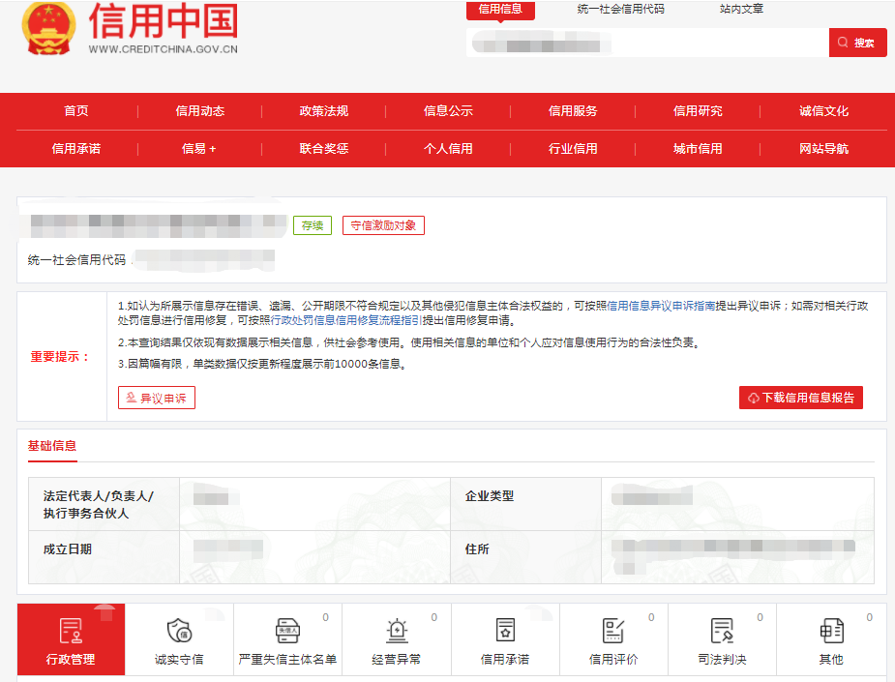

查询截图时间:年月日时分(北京时间)

注:供应商必须按要求提供自己单位的信用信息查询记录网络截图件｡

13.2中国政府采购网信用信息查询记录网络截图件

中国政府采购网(www.ccgp.gov.cn)查询
查询路径:首页—点击“政府采购严重违法失信行为记录名单”—输入企业名称—查找
示例图片:
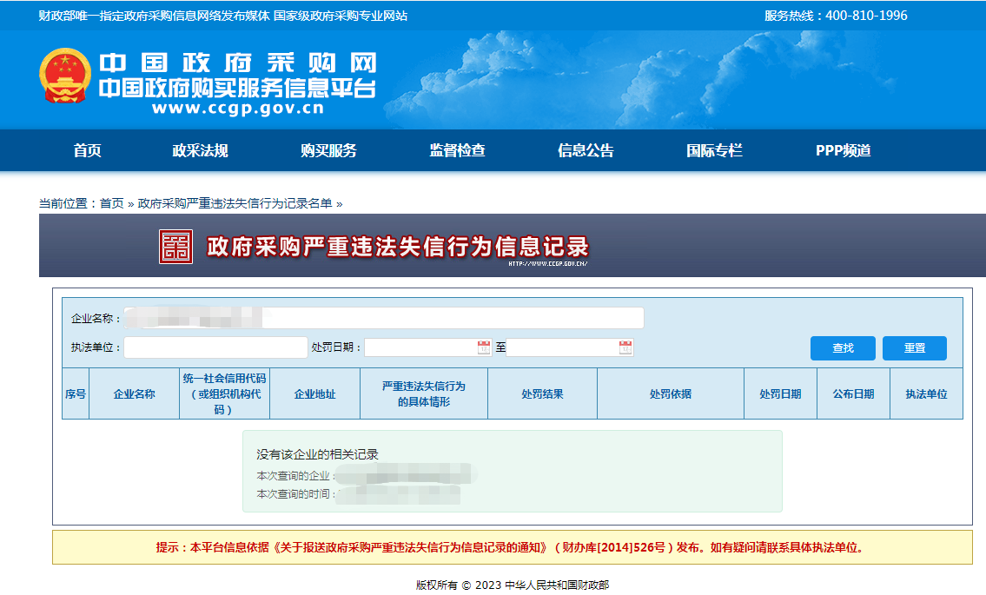

查询截图时间:年月日时分(北京时间)

注:供应商必须按要求提供自己单位的信用信息查询记录网络截图件｡

14.其他:投标资格证明文件,投标服务符合“招标文件”规定的证明文件,及投标人认为必要提供的其他内容｡

15.深圳市宝安区人民医院2023年第55期
报价单（价格不填）
项目编号:BYZBCG2023-55
项目名称 | 品牌 | 单位 | 数量 | 生产厂家 | 报价(元)
投标单位:

全权代表签字:(盖章)
日期:

备注:1､报价以人民币为结算单位,报名预审时投标文件须包含报价单(价格不填)｡
2､此表在不改变格式内容时,可自行制作｡
3､谈判现场:递交填好报价的报价单(此报价单必须盖章并单独用信封密封,不要与其他文件装订一起,内容须与预审时提交的产品目录一致,如不一致,以预审时提交的投标目录清单为准)｡

